**中建二局四公司2026届校园招聘简章**

**企业简介**

* 中建二局第四建筑工程有限公司（简称“中建二局四公司”）成立于**1952年**，是世界500强**第9位**、全球投资建设集团**第1名**、国务院国资委直接管理的中央大型企业--中国建筑集团旗下中建二局**全资子公司。**
* 十四五期间，经营规模年均**增速25%**，**位列全局第一，**天津地区经营规模连续多年在中建系统三级次机构**排名第一。**
* 2022年以来，公司每年承接额**近500亿元**，新签合同额**超400亿元**，实现营业收入**超过100亿元**。在施面积**超2000万平方米**，在施项目数**百余个。**
* 公司荣获国家优质工程金奖**1项**、鲁班奖、国家优质工程奖**10余项**、华夏奖**1项**、中国建筑学会科技一等奖**1项**、中国钢结构金奖**2项**、中国建筑卓越项目奖**4项**、其他国家级、省部级重要工程质量奖项**200余项，2025年荣获“全国文明单位”**。

**业务区域**

* 中建二局第四建筑工程有限公司，总部位于天津滨海新区，下设八家下属单位：**东北**分公司（大连）、**华北**分公司（天津南开区）、**华中**分公司（郑州）、**华南**分公司（惠州）、**安徽**分公司（合肥）、**山东**分公司（济南）、**华东**分公司（杭州）、**建材**公司（安阳）。
* 公司在**传统房建**、**基础设施**双发展的同时，重点推进**学校**、**医院**、**厂房**三条产品线，同时深度聚焦**科教文卫**、**机场**、**线性工程**、**新能源**等类型的高端项目，多样化的经营模式让我们走在了施工企业的前列，成为建筑企业的领头羊。

**人才培养**

公司秉承“人力资源是第一资源”理念，推出人才培养的**“护苗计划”培养体系**，根据员工发展需要制定青年人才培养方案，以工作时间为轴，针对新入职员工制定三年期专项培养举措和培训课程，以**“选苗”“育苗”“用苗”**三个阶段的实训营为载体，助力青年员工成长成才。

此外，为进一步优化公司人才培养机制，公司特推出专属**“三导师带徒制”**专项培养计划，通过**生活导师+工作导师+技术导师**全方位指导，为青年人才的全面发展提供坚实的基础。

**英才招募**

**（一）专业需求**

* **房屋建筑类：**土木工程、工程造价、工程管理、工程力学、结构工程、岩土工程、建筑规划等相关专业；
* **基础设施类：**市政工程、道路桥梁、公路铁路、隧道工程、交通工程、城市规划、城市轨道交通设计、城市地下空间等相关专业；
* **设备安装类：**电气工程及其自动化、给排水、建筑环境与设备工程等相关专业；
* **职能管理类：**汉语言文学、文秘、行政管理、新闻学、法学等相关专业；
* **财务金融类：**会计学、财务管理等相关专业。

**（二）招聘要求**

* **学历要求：本科及以上；**
* **专业要求：**专业对口，符合招录岗位要求；
* **成绩要求：英语四级，**成绩良好，办公及专业软件使用熟练；
* **素质要求：务必通过中建测评并取得合格成绩，**吃苦耐劳，乐于学习，具有团队精神，有志投身建筑行业；同等条件下，党员与学生干部优先录用。

**（三）薪酬待遇**

我们提供具有行业与地区竞争力的薪酬回报，**年增幅10%以上，随职级提升**薪酬**增幅更为可观。**

薪酬组成：**岗位工资+绩效工资+津补贴+五险二金+各类奖金**

* **固定部分：**岗位工资、租房补贴、电脑补贴、交通补贴、通讯补贴、年功津贴等。
* **浮动部分：**效益工资、专项奖励（市场营销奖、履约奖、创效奖、成本节约奖、质量安全奖、科技进步奖等）。
* 对见习期新员工实行保底奖金制，确保新员工基本收入有保障。
* 其他福利：五险二金、免费食宿、定期体检、拓展训练、继续教育、岗位培训、节日慰问、协助办理北京、天津户口及其他地区户口；带薪年休假、探亲假、婚丧假、产假、病假等各种假期。

**（四）招聘流程**

* 参加**空中宣讲会或现场招聘会**。
* **简历投递**：

**方式① 网申投递**：扫描中建二局四公司招聘门户二维码

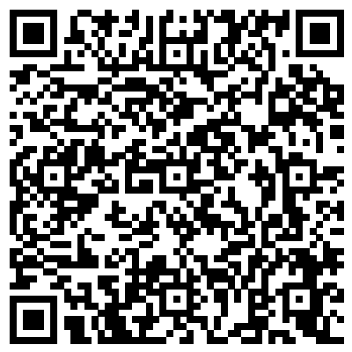

或登录网址：

https://recruit.cscec.com/recruit#/index?contract_unit=32043765&company_id=1873进行职位投递

**方式② 邮箱投递**：[cscec2b4chr@cscec.com](mailto:cscec2b4chr@cscec.com)

**方式③ 现场投递**：到各高校中建二局、中建二四公司专场招聘会现场投递简历。

* **测评**：登录中国建筑考试网(http://cscec.51job.com/)或扫描以下二维码，按要求进行第一轮、第二轮测试；

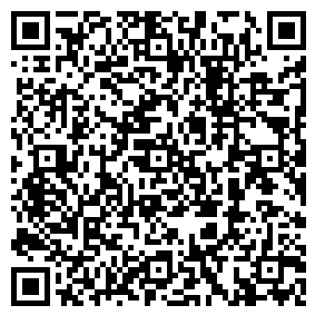

* **面试：**由中建二局四公司总部或下属分公司组织进行线上面试或现场面试；
* **签约：**面试通过，签约录用。

**联系我们**

* **公司名称：**中建二局第四建筑工程有限公司
* **公司地址：**天津市滨海新区海洋高新区滨海明发广场和畅广场滨成科创谷4号楼
* **联系人：**于泽谦
* **电话：**022-66689170
* **邮件主题请标明：**姓名+学校+专业+学历+工作地点
* **邮箱：**[cscec2b4chr@cscec.com](mailto:cscec2b4chr@cscec.com)